ПРАВИТЕЛЬСТВО РОССИЙСКОЙ ФЕДЕРАЦИИ
НАЦИОНАЛЬНЫЙ ИССЛЕДОВАТЕЛЬСКИЙ УНИВЕРСИТЕТ
«ВЫСШАЯ ШКОЛА ЭКОНОМИКИ»
Факультет компьютерных наук
Департамент программной инженерии

СОГЛАСОВАНО  Научный руководитель,  Старший преподаватель департамента  программной инженерии факультета компьютерных наук  _________________ С.А. Шершаков  «___» _____________ 2019 г. |  | УТВЕРЖДАЮ  Академический руководитель образовательной программы «Программная инженерия», канд. техн. наук, профессор департамента программной инженерии факультета компьютерных наук  __________________ В. В. Шилов  «___» _____________ 2019 г.

Подп. и дата | ПРОГРАММА ПОСТРОЕНИЯ МОДЕЛИ ПРОЦЕССА АЛГОРИТМОМ  FUZZY MINER  Программа и методика испытаний  ЛИСТ УТВЕРЖДЕНИЯ  RU.17701729.04.01-01 51 01-1-ЛУ
  Инв. № дубл.
  Взам. инв. №
  Подп. и дата
  Инв. № подл
Исполнитель
студент группы БПИ182
___________ / И. С. Егоров /
«___»________________ 2019 г.

Москва 2019
УТВЕРЖДЕН
RU.17701729.04.01-01 51 01-1-ЛУ
 | ПРОГРАММА ПОСТРОЕНИЯ МОДЕЛИ ПРОЦЕССА АЛГОРИТМОМ  FUZZY MINER  Программа и методика испытаний  RU.17701729.04.01-01 51 01-1  Листов 18
  Подп. и дата
  Инв. № дубл.
  Взам. инв. №
  Подп. и дата
  Инв. № подл
Москва 2019
АННОТАЦИЯ

Программа и методика испытаний – это документ, в котором содержится информация о программном продукте, а также полное описание приемочных испытаний для данного программного продукта.
Настоящая Программа и методика испытаний для «Программы построения модели процесса алгоритмом “Fuzzy miner”» содержит следующие разделы: «Объект испытаний», «Цель испытаний», «Требования к программе», «Требования к программным продуктам», «Средства и порядок испытаний», «Методы испытаний» и список использованной литературы.
В разделе «Объект испытаний» указано наименование и область применения «Программы построения модели процесса алгоритмом “Fuzzy miner”».
В разделе «Цель испытаний» указана цель проведения испытаний.
Раздел «Требования к программе» содержит основные требования к программе, которые подлежат проверке во время испытаний.
Раздел «Требования к программным документам» содержит состав программной документации, которая представляется на испытания, а также специальные требования к ней.
Раздел «Средства и порядок испытаний» содержит информацию о технических и программных средствах, которые следует использовать во время испытаний, а также порядок этих испытаний.
Раздел «Методы испытаний» содержит информацию об используемых методах испытаний.
Перед прочтением данного документа рекомендуется ознакомиться с терминологией, приведенной в списке используемой литературы настоящей Программы и методики испытаний.
Настоящий документ разработан в соответствии со следующими требованиями:
- ГОСТ 19.101-77 Виды программ и программных документов [1];
- ГОСТ 19.102-77 Стадии разработки [2];
- ГОСТ 19.103-77 Обозначения программ и программных документов [3];
- ГОСТ 19.104-78 Основные надписи [4];
- ГОСТ 19.105-78 Общие требования к программным документам [5];
- ГОСТ 19.106-78 Требования к программным документам, выполненным печатным способом [6];
- ГОСТ 19.301-79 Программа и методика испытаний. Требования к содержанию и оформлению [7].
СОДЕРЖАНИЕ
СОДЕРЖАНИЕ 3
1. ОБЪЕКТ ИСПЫТАНИЙ 4
1.1. Наименование программы 4
1.2. Область применения 4
1.3. Обозначение испытуемой программы 4
2. ЦЕЛЬ ИСПЫТАНИЙ 5
3. ТРЕБОВАНИЯ К ПРОГРАММЕ 6
3.1. Требования к функциональным характеристикам 6
3.1.1. Требования к составу выполняемых функций 6
3.1.2. Требования к организации входных данных 6
3.1.3. Требования к организации выходных данных 6
3.2. Требования к интерфейсу 6
4. ТРЕБОВАНИЯ К ПРОГРАММНОЙ ДОКУМЕНТАЦИИ 8
4.1. Состав программной документации 8
4.2. Специальные требования к программной документации 8
5. СРЕДСТВА И ПОРЯДОК ИСПЫТАНИЙ 9
5.1. Технические средства, используемые во время испытаний 9
5.2. Программные средства, используемые во время испытаний 9
5.3. Порядок проведения испытаний 9
5.4. Условия проведения испытаний 9
5.4.1. Климатические условия эксплуатации 9
5.4.2. Требования к численности и квалификации персонала 9
6. МЕТОДЫ ИСПЫТАНИЙ 10
6.1. Испытание выполнения требований к программной документации 10
6.2. Испытание выполнения требований к интерфейсу 10
6.3. Испытание выполнения требований к функциональным характеристикам 13
6.3.1. Чтение журнала из файла событий в формате .log 13
6.3.2. Испытание выполнения требований считывания весов метрик, обработки журналов событий, построения Fuzzy-модели, визуализации Fuzzy-модели 14
6.3.3. Испытание выполнения требования возможности в процессе работы с моделью подстраивать параметры фильтрации рёбер и вершин, решения конфликтов в визуализации Fuzzy-модели 15
6.3.4. Испытание выполнения требований возможности сохранения полученной модели в формате .gif 16
СПИСОК ИСПОЛЬЗУЕМОЙ ЛИТЕРАТУРЫ 18
ЛИСТ РЕГИСТРАЦИИ ИЗМЕНЕНИЙ 19
- ОБЪЕКТ ИСПЫТАНИЙ

  - Наименование программы

Наименование программы – «Программа построения модели процесса алгоритмом Fuzzy miner».
Наименование программы на английском языке – «Program for building process models by using Fuzzy miner algorithm».
Краткое наименование программы – Fuzzy miner.

  - Область применения

Данный алгоритм применяется в области, называемой Process Mining.
Process Mining представляет собой дисциплину, целью которой является извлечение моделей процессов из журналов событий, анализ таких моделей и их дальнейшее усовершенствование. «Программа построения модели процесса алгоритмом Fuzzy miner» позволяет по исходному логу выполнять синтез модели процесса, опирающейся на параметры(метрики), заданные пользователем. Сама модель будет визуализироваться в виде связного ориентированного графа.

  - Обозначение испытуемой программы

Краткое наименование программы – Fuzzy miner.

ЦЕЛЬ ИСПЫТАНИЙ

Цель проведения испытаний – проверка соответствия разработанной программы требованиям, изложенным в документе Техническое задание к данной программе.

- ТРЕБОВАНИЯ К ПРОГРАММЕ

  - Требования к функциональным характеристикам

    - Требования к составу выполняемых функций
Программа должна поддерживать следующие функции:
- Чтение журнала событий из файла в формате .log (см. пункт 2.1.2);
- Считывание весов важности метрик (см. пункт 2.1.2)
- Обработка журнала событий;
- Построение Fuzzy-модели;
- Визуализация Fuzzy-модели при помощи пакета GraphViz (см. Приложение 3 Технического задания);
- Возможность в процессе работы подстраивать параметры фильтрации рёбер и вершин, а также параметр решения конфликтов в визуализации Fuzzy-модели;
- Возможность сохранить в формате .gif полученную визуализацию.

    - Требования к организации входных данных

Программа должна иметь возможность открывать журналы событий из файла вида *.log, который должен иметь следующий вид: в строках последовательно должны идти трассы, которые представляют из себя упорядоченный набор имён вызываемых событий, состоящих из строчных и заглавных букв латинского алфавита или цифр. После каждого имени в трассе стоит символ “точка с запятой” (см. пример в Приложении 5 Технического задания). Также программа должна предоставить пользователю возможность ввода значений важностей пяти метрик (см. Приложение 4 Технического задания), заданных в диапазоне от 0 до 1, значений параметров фильтрации рёбер и вершин в диапазоне от 0 до 1, а также величины параметра решения конфликтов в диапазоне от 0 до 1.

    - Требования к организации выходных данных

Основные выходные данные должны демонстрироваться пользователю в виде визуализированной Fuzzy-модели. Программа должна уметь сохранять полученное изображение в формате .gif по запросу пользователя.

  - Требования к интерфейсу

Данный программный продукт должен иметь Windows-интерфейс (см. Приложение 2 Технического задания).
В программном продукте должна быть предусмотрена возможность ввода значений важностей метрик пользователем.
В программном продукте должна быть предусмотрена возможность открытия пользователем файла журнала события в формате .log.
В программном продукте должна быть предусмотрена возможность просмотра пользователем визуализированной Fuzzy-модели.
В программном продукте должна быть предусмотрена возможность пользователя вводить значения параметров, отвечающих за фильтрацию рёбер, вершин и решение конфликтов в визуализированной Fuzzy-модели.
В программном продукте должна быть предусмотрена возможность сохранения получившейся визуализированной модели пользователем в формате .gif.
В программном продукте должна быть предусмотрена возможность сохранения получившейся визуализированной модели пользователем в формате .gif.

- ТРЕБОВАНИЯ К ПРОГРАММНОЙ ДОКУМЕНТАЦИИ

  - Состав программной документации

- «Программа построения модели процесса алгоритмом “Fuzzy miner”». Техническое задание (ГОСТ 19.201-78);
- «Программа построения модели процесса алгоритмом “Fuzzy miner”». Программа и методика испытаний (ГОСТ 19.301-78);
- «Программа построения модели процесса алгоритмом “Fuzzy miner”». Текст программы (ГОСТ 19.401-78);
- «Программа построения модели процесса алгоритмом “Fuzzy miner”». Пояснительная записка (ГОСТ 19.404-79);
- «Программа построения модели процесса алгоритмом “Fuzzy miner”». Руководство оператора (ГОСТ 19.505-79).

  - Специальные требования к программной документации

- Все документы к программе должны быть выполнены в соответствии с ГОСТ 19.106-78 [6] и ГОСТ к этому виду документа (см. п. 5.1.).
- Пояснительная записка должна быть загружена в систему Антиплагиат через ЛМС НИУ ВШЭ. Лист, подтверждающий загрузку пояснительной записки, сдается в учебный офис вместе со всеми материалами не позже, чем за день до защиты курсовой работы.
- Техническое задание, пояснительная записка и подписанные академическим руководителем листы утверждения других документов сдаются в печатном виде в учебный офис не позже одного дня до защиты.
- Вся документация и программа также сдается в электронном виде в формате .pdf или .docx. в архиве формата .rar или .zip.
- Все документы перед защитой курсовой работы должны быть загружены в информационную образовательную среду НИУ ВШЭ LMS (Learning management system) в личном кабинете, дисциплина - «Курсовая работа», одним архивом (см. п.3)

- СРЕДСТВА И ПОРЯДОК ИСПЫТАНИЙ

  - Технические средства, используемые во время испытаний

Во время испытаний использовались технические средства, удовлетворяющие техническим условиям для обеспечения надежной и бесперебойной работы программы:
- персональный компьютер, оснащенный 32-разрядным (x86) или 64-разрядным (x64) процессором с тактовой частотой 1 ГГц или выше;
- 200МБ оперативной памяти или больше;
- не менее 250 МБ свободного места на жестком диске;
- видеокарта и монитор, поддерживающие режим SuperVGA с разрешением не менее чем 1024x768 точек;
- мышь или совместимое указывающее устройство;
- клавиатура;
- CD-ROM привод, разъем USB или подключение к сети Интернет.

  - Программные средства, используемые во время испытаний

Во время испытаний использовались программные средства, необходимые для надежной и бесперебойной работы программы:
- операционная система Microsoft Windows 7 или более поздняя версия;
- установленный Microsoft .NET Framework 4.6 или более поздняя версия;
- Установленный пакет GraphViz (см. Приложение 3 Технического задания);
- Флэшноситель, на котором содержится программная документация, приложение со всеми необходимыми файлами и презентация проекта.

  - Порядок проведения испытаний

Испытания должны проводиться в следующем порядке:
- проверка требований к программной документации;
- проверка требований к интерфейсу;
- проверка требований к надежности;
- проверка требований к составу выполняемых функций.

  - Условия проведения испытаний

    - Климатические условия эксплуатации

Работа производилась в закрытом отапливаемом помещении со стабильными климатическими условиями категории 4.1 согласно ГОСТ 15150-69 [10].

    - Требования к численности и квалификации персонала

Пользователем программы может являться человек знакомый с алгоритмом Fuzzy miner, имеющий навыки работы с пользовательским интерфейсом операционной системы.

- МЕТОДЫ ИСПЫТАНИЙ

Испытания представляют собой процесс установления соответствия программы и программной документации заданным требованиям.
Данная программа поставляется на компакт-диске, флэшносителе или посредством сети Интернет.
В комплект поставки программы входит техническая документация, приложение со всеми необходимыми файлами, динамическая библиотека «FuzzyMinerLib», пакет «GraphViz» и презентация проекта.
Для открытия программы достаточно кликнуть файлу «FuzzyMiner.exe». В случае успешного запуска программы появится окно «Fuzzy miner” (рис. 1):

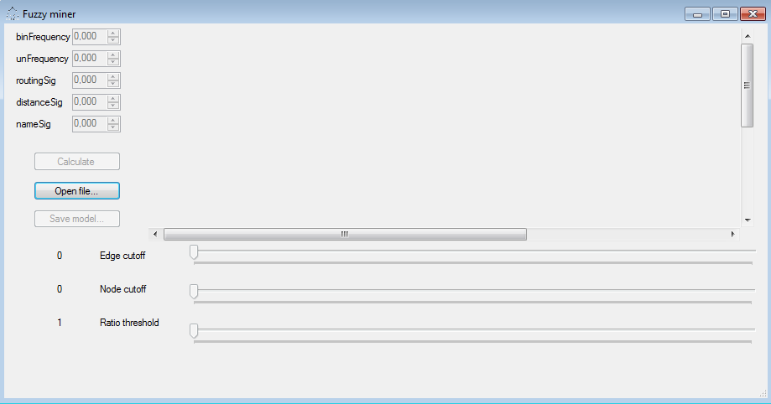
Рисунок 1. Окно “Fuzzy miner”

  - Испытание выполнения требований к программной документации

Состав программной документации проверяется визуально, проверяется наличие всех подписей и наличие программной документации в системе LMS. Также визуально проверяется соответствие документации требованиям ГОСТ. Все документы удовлетворяют представленным требованиям.

  - Испытание выполнения требований к интерфейсу

Интерфейс программы полностью совместим с OC Microsoft Windows. Программа состоит из нескольких окон, между которыми переключается пользователь:

Рисунок 2. Окно “Fuzzy miner”

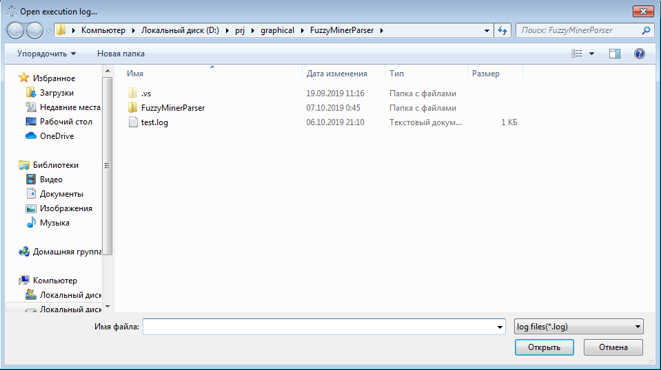
Рисунок 3. Открытие журнала событий
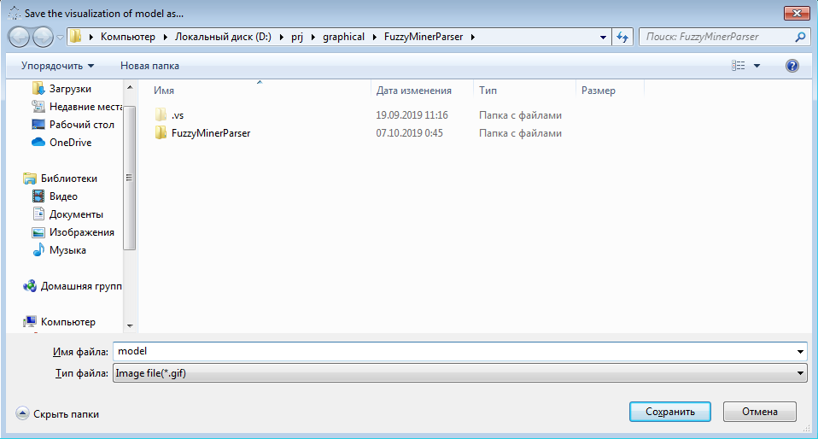
Рисунок 4. Сохранение полученной модели

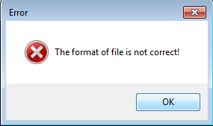
Рисунок 5. Сообщение об ошибке

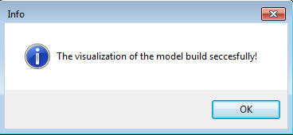
Рисунок 6. Окно информации
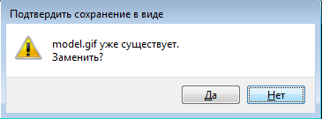
Рисунок.7 Окно предупреждения

В программе реализована система меню кнопочного типа. При возникновении ошибок пользователю выводятся соответствующие сообщения (рис. 5).
Интерфейс программы полностью соответствует требованиям, изложенным в документе Техническое задание к данной программе.

  - Испытание выполнения требований к функциональным характеристикам

    - Чтение журнала из файла событий в формате .log
В окне «Fuzzy miner» (рис. 1) нажмем кнопку «Open file…». После этого откроется диалог на чтение файла, где пользователь должен выбрать журнал событий.
После выбора журнала может появиться два окна: первое – формат журнала событий не соответствует требуемому (рис. 8); второе – журнал события успешно открыт (рис. 9).

Рисунок 8. Сообщение пользователю о том, что формат журнала событий не соответствует требуемому

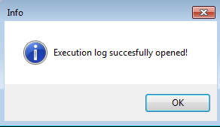
Рисунок 9. Сообщение об успешном открытии журнала событий

    - Испытание выполнения требований считывания весов метрик, обработки журналов событий, построения Fuzzy-модели, визуализации Fuzzy-модели

После успешного открытия журнала событий, пользователю станут доступны поля ввода значений метрик, кнопка «Calculate», возможность ввода величин параметров фильтрации рёбер и вершин, решения конфликтов (рис. 10). Далее пользователь должен ввести значения важностей метрик (рис. 11) и настроить параметры фильтрации рёбер и вершин (Edge cutoff и Node cutoff), решения конфликтов (Ratio threshold) (рис. 12). Следствием выполнения этих требований является визуализированная по нажатию на кнопку «Calculate» Fuzzy-модель (рис. 13).

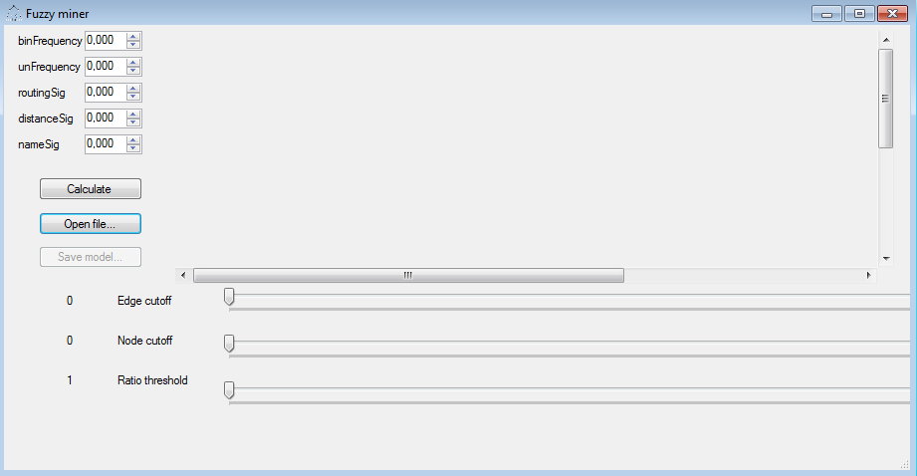
Рисунок 10. Состояние окна «Fuzzy miner» после успешного открытия журнала событий

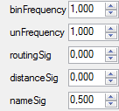
Рисунок 11. Ввод значений метрик

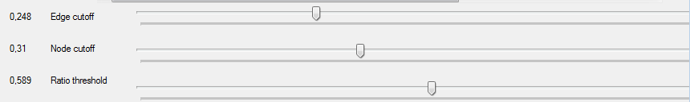
Рисунок 12. Настройка параметров фильтрации рёбер и вершин

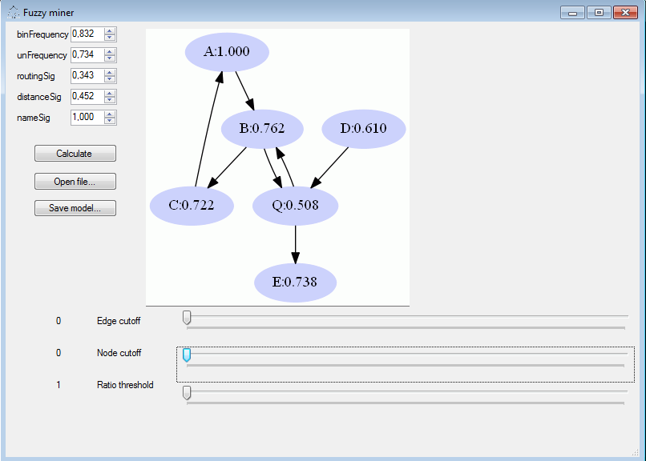
Рисунок 13. Построенная модель

    - Испытание выполнения требования возможности в процессе работы с моделью подстраивать параметры фильтрации рёбер и вершин, решения конфликтов в визуализации Fuzzy-модели

При изменении пользователем параметров фильтрации рёбер и вершин, решений конфликтов модель будет перестраиваться. Так из модели на рисунке 13 можно получить модель на рисунке 14.
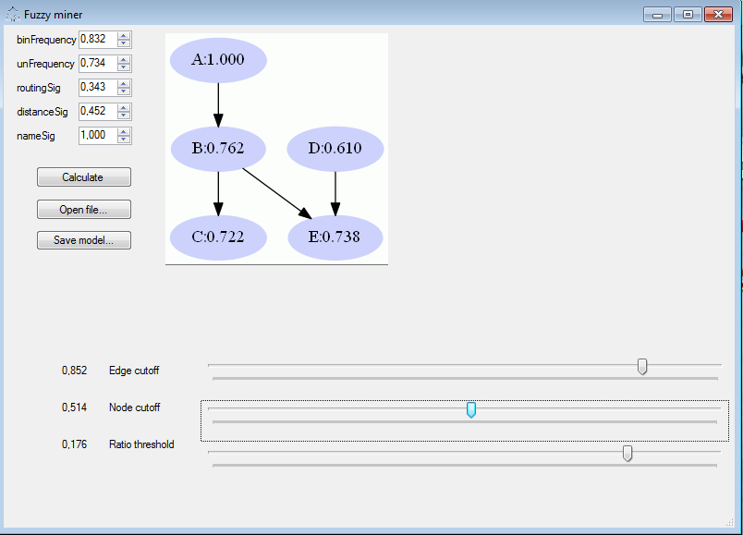
Рисунок 14. Модель после изменения параметров фильтрации вершин и рёбер, решений конфликтов

    - Испытание выполнения требований возможности сохранения полученной модели в формате .gif

После успешного построения модели и вывода на экран её визуализации (рис. 13), пользователь может сохранить полученное изображение в формате .gif (рис. 15).

Рисунок 15. Диалог сохранения полученной визуализации модели

После успешного сохранения пользователь увидит соответствующее сообщение (рис. 16).

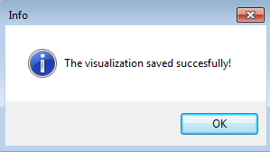
Рисунок 16. Сообщение об успешном сохранении модели

СПИСОК ИСПОЛЬЗУЕМОЙ ЛИТЕРАТУРЫ

- ГОСТ 19.101-77 Виды программ и программных документов. //Единая система программной документации. – М.: ИПК Издательство стандартов, 2001.
- ГОСТ 19.102-77 Стадии разработки. //Единая система программной документации. – М.: ИПК Издательство стандартов, 2001.
- ГОСТ 19.103-77 Обозначения программ и программных документов. //Единая система программной документации. – М.: ИПК Издательство стандартов, 2001.
- ГОСТ 19.104-78 Основные надписи. //Единая система программной документации. – М.: ИПК Издательство стандартов, 2001.
- ГОСТ 19.105-78 Общие требования к программным документам. //Единая система программной документации. – М.: ИПК Издательство стандартов, 2001.
- ГОСТ 19.106-78 Требования к программным документам, выполненным печатным способом. //Единая система программной документации. – М.: ИПК Издательство стандартов, 2001.
- ГОСТ 19.505-79 Руководство оператора. Требования к содержанию и оформлению. //Единая система программной документации. – М.: ИПК Издательство стандартов, 2001.
- ГОСТ 19.603-78 Общие правила внесения изменений. //Единая система программной документации. – М.: ИПК Издательство стандартов, 2001.
- ГОСТ 19.604-78 Правила внесения изменений в программные документы, выполненные печатным способом. //Единая система программной документации. – М.: ИПК Издательство стандартов, 2001.
- ГОСТ 15150-69 Машины, приборы и другие технические изделия. Исполнения для различных климатических районов. Категории, условия эксплуатации, хранения и транспортирования в части воздействия климатических факторов внешней среды. – М.: Изд-во стандартов, 1997.
- Устинов В. Надежность оптических дисков: как их правильно хранить и использовать. //Журнал «625» №7. М.: Издательство «625», 2005.
- Системные требования ОС Windows 7. [Электронный ресурс]// URL: http://windows.microsoft.com/systemrequirements?4bcfd458 (Дата обращения: 21.11.2018, режим доступа: свободный).
- ГОСТ Р 7.02-2006 Консервация документов на компакт-дисках. Общие требования. – М.: ИПК Издательство стандартов, 2006.
- ГОСТ 18300-87 Спирт этиловый ректификованный технический. Технические условия. – М.: ИПК Издательство стандартов, 1997.
- ГОСТ 9805-84. Спирт изопропиловый. Технические условия. – М.: ИПК Издательство стандартов, 1984.
- ГОСТ 19.602-78 Правила дублирования, учета и хранения программных документов, выполненных печатным способом. //Единая система программной документации. – М.: ИПК Издательство стандартов, 2001.
- ГОСТ 19.301-79 Программа и методика испытаний. Требования к содержанию и оформлению. //Единая система программной документации. – М.: ИПК Издательство стандартов, 2001.
- Christian W. Gunther and Wil M.P. van der Aalst: Fuzzy Mining – Adaptive Process Simplification Based on Multi-Perspective Metrics // Eindhoven University of Technology — URL: http://citeseerx.ist.psu.edu/viewdoc/download?doi=10.1.1.81.1207&rep=rep1&type=pdf .

ЛИСТ РЕГИСТРАЦИИ ИЗМЕНЕНИЙ

Лист регистрации изменений
Номера листов (страниц) |  |  |  |  | Всего листов (страниц в докум.) | № документа | Входящий № сопроводительного докум. и дата | Подп. | Дата
Изм. | Измененных | Замененных | Новых | Аннулированх

